1. Цветовая схема

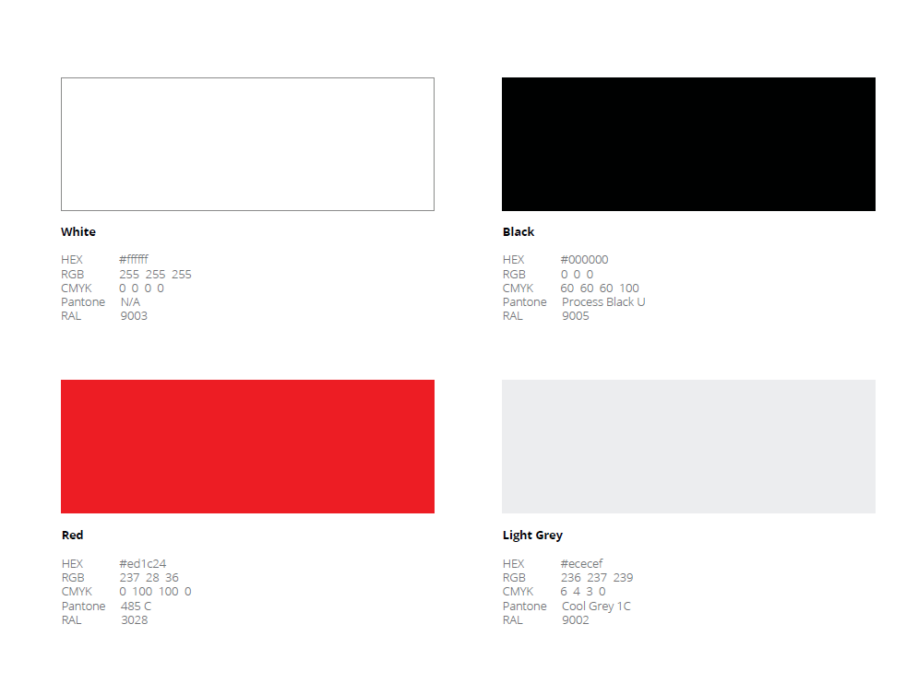

Дополнительные возможные цвета  
  
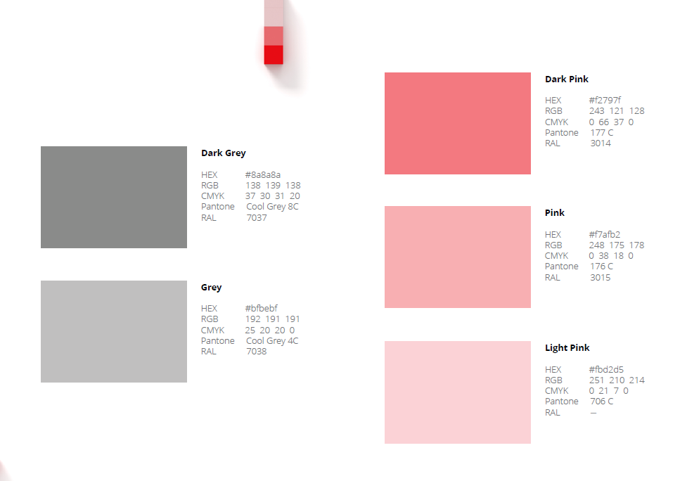

1. Основной шаблона сайта

<https://horoshop.ua/design/81/#desktop>

1. Основной шрифт Open Sans
2. Все остальные страницы в цветах/шрифте указанный выше
3. Размещение элементов шапки сайта <https://horoshop.ua/design/116/#desktop> (до кнопок категорий)



1. Дизайн раскрытия категорий <http://shop25086.horoshop.ua/>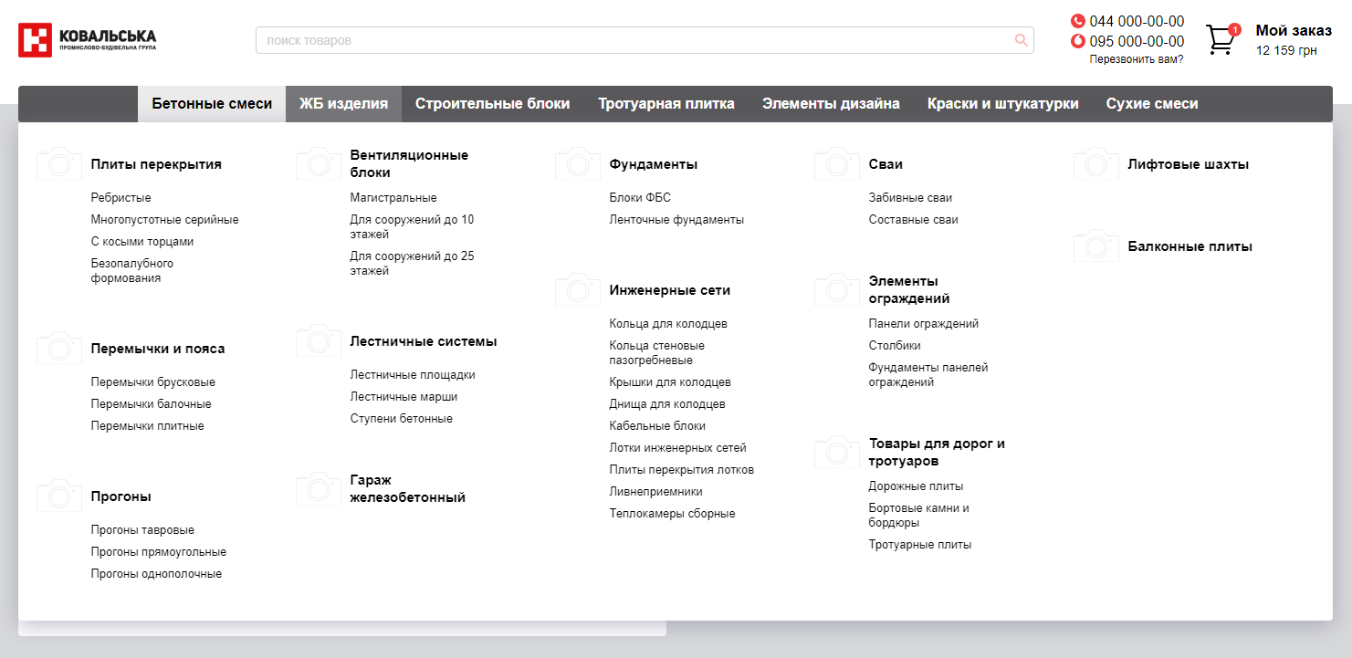
2. Размещение остальных элементов главной страницы (исключая категории, т.е. все что ниже) <https://horoshop.ua/design/81/#desktop>

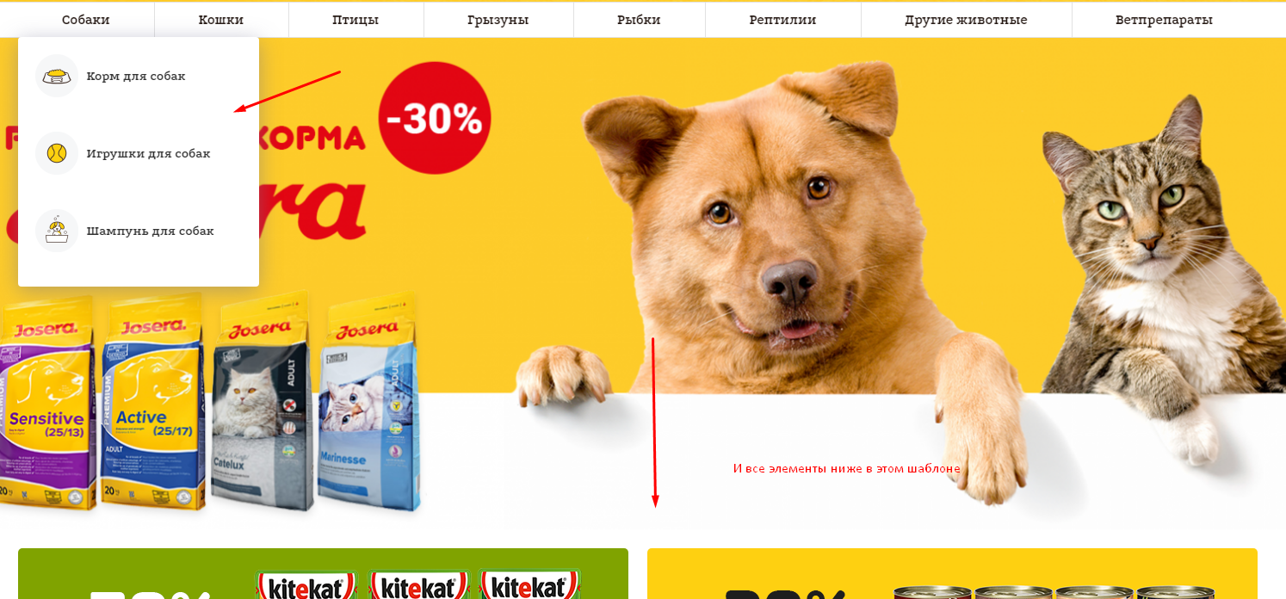

1. Страницы категории и расположение фильтров <https://horoshop.ua/design/81/#desktop>
2. Расположение элементов карточка товаров <https://horoshop.ua/design/#99>

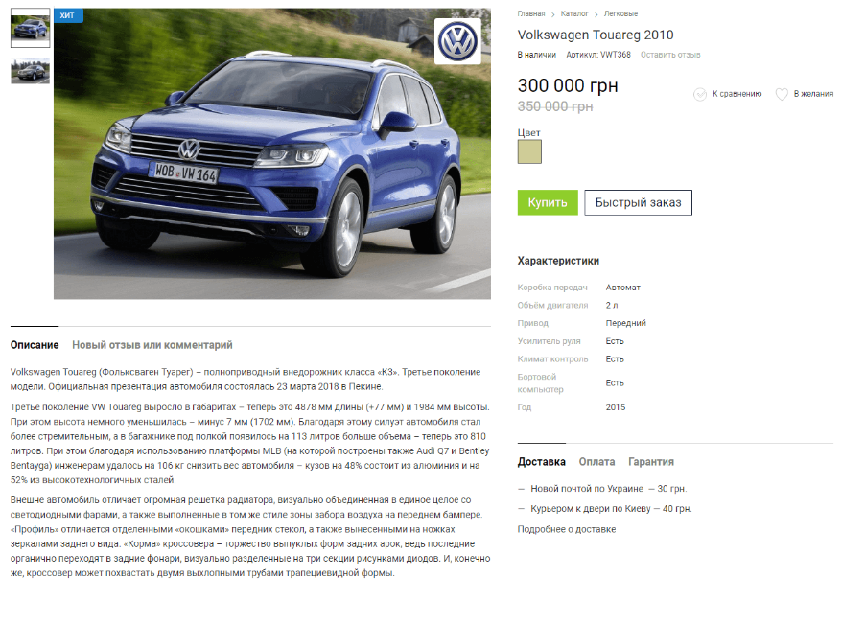

* 1. Рядом с количеством должна находится единица измерения. Для разных типов товара это будут разные единицы. Это реализовано в текущей версии сайта. Пример <https://shop.kovalska.com/catalog/betonnie-smesi/tovarnie-betoni/bsg-v125-r1-f50-z/>

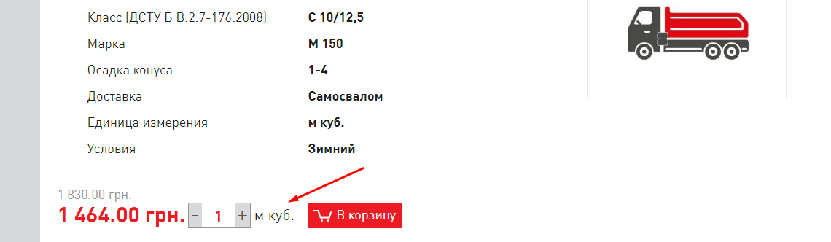

1. Расположение элементов страницы корзины <https://horoshop.ua/design/81/#desktop>
   1. В корзине должны отображаться единица измерения товара. Также корзина должна отображаться отдельной страницей, например <https://shop.kovalska.com/checkout/>

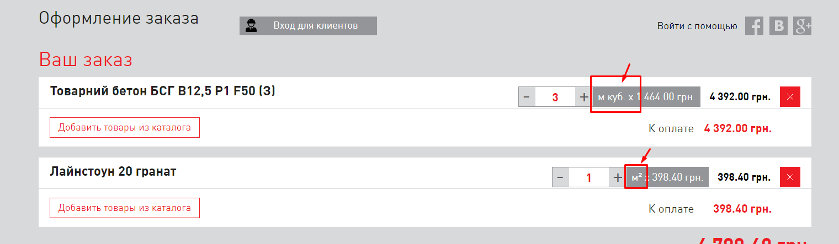

* 1. Данные о клиента должны подразделяться на физ и юр лицо <https://shop.kovalska.com/checkout/>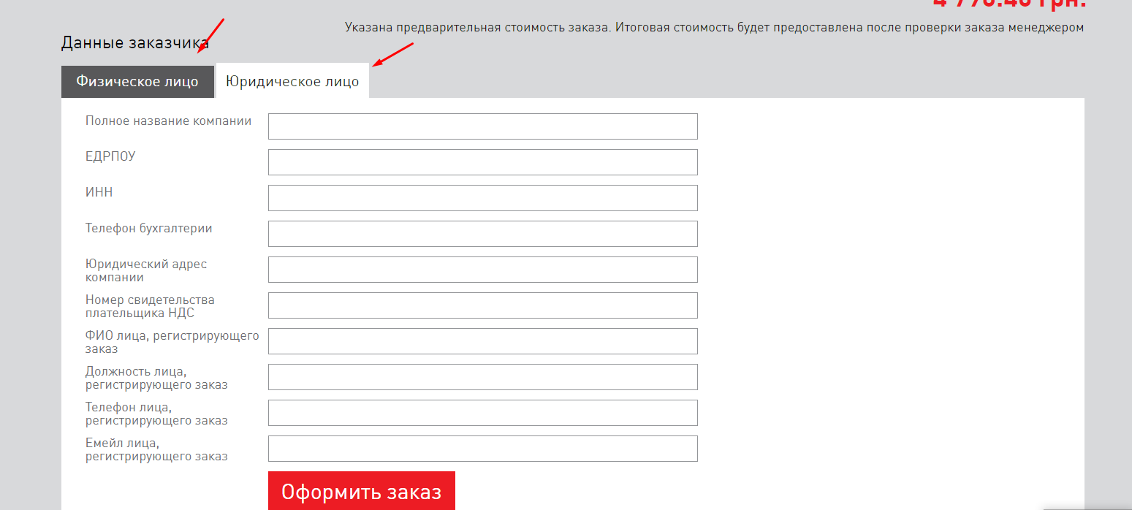

1. Информационные страницы <https://horoshop.ua/design/81/#desktop>
2. Все остальные страницы, которые не указаны (404 и так далее) - <https://horoshop.ua/design/81/#desktop>